บทที่ 5
การออกแบบและการสร้างเว็บไซด์

  - การออกแบบ
เราสามารถออกแบบเว็บไซด์ได้ดังไดอะแกรมในรูปที่ 5-1

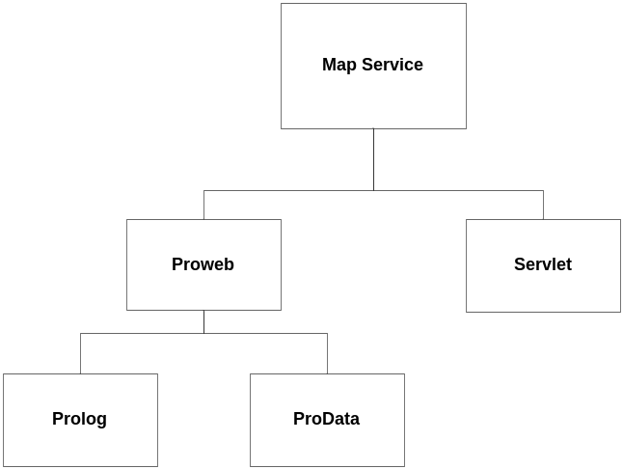

รูปที่ 5-1 ไดอะแกรมของเว็บไซด์

เว็บแผนที่นี้จะแบ่งออกเป็น 2 ส่วนใหญ่ๆ คือ
- ส่วนติดต่อกับผู้ใช้( User Interface ) จะใช้โปรเว็บในการสร้างเว็บโดยจะแบ่งออกเป็น 2 ส่วนคือส่วนวินิจฉัยจะใช้โปรล็อกและฐานข้อมูลจะใช้โปรดาต้า
- ส่วนแสดงผลภาพแผนที่ จะใช้ Servlet ในการนำภาพแผนที่ที่ได้มาแสดงผลบนเว็บ

  - การสร้างเว็บไซด์
การสร้างเว็บเราได้แยกออกเป็นส่วนได้ดังนี้

5.2.1 โปรเว็บ
จะทำหน้าที่รับข้องมูลเข้ามาเพื่อส่งไปยังส่วนวินิจฉัยแล้วนำผลที่ได้นำมาแสดงผลในรูปของเว็บเพ็จ การแสดงผลรวมไปถึงภาพแผนที่ที่ได้จากผลการวินิจฉัยและการสร้างจาวาสคริปต์ด้วย แบ่งการแสดงออกตามการทำงานของเว็บไซด์ได้ดังนี้
- การค้นหาสถานที่ จะเป็นแสดงผลรายชื่อสถานที่และประเภทที่ต้องการค้นหา ไคเอนท์สามารถเลือกได้เพียงสถานที่เพียงแห่งเดียวเท่านั้นในการแสดงผลโดยใช้แท็ก INPUT TYPE= RADIO เช่น <input type=radio name="road_id" value="road_lad">ลาดพร้าว<br>
- การค้นหาสถานที่ใกล้เคียง เมื่อผู้ใช้ข้อมูลประเภทสถานที่และรัศมีการค้นหาแล้ว โปรเว็บก็จะแสดง ผลเพื่อให้ผู้ใช้ป้อนข้อมูลของจุดอ้างอิงหรือเลือกที่ตัวแผนที่ได้เลยก็สามารถระบุจุดอ้างอิงได้ด้วย หลังจากนั้นเมื่อได้รับข้อมูลทั้งหมดมาก็นำไปประมวลผลในส่วนวินิจฉัยแล้วแสดงผลรายชื่อสถานที่ค้นหาได้และแสดงตำแหน่งของจุดอ้างอิงและสถานที่ต่างๆในแผนที่ด้วย
- การค้นหาถนนสายหลัก จะหลักการทำงานคล้ายกับการค้นหาสถานที่แต่จะต่างกันที่ส่วนแสดงผลลัพธ์โดยจะแสดงเส้นทางของถนนนั้นๆและชื่อถนนด้วย
- การค้นหาเส้นทางที่สั้นที่สุด จะแสดงผลเพื่อรับตำแหน่งของจุดเริ่มต้นและจุดหมาย และแสดงผลการวินิจฉัยออกเป็นเส้นทางที่ได้ในแผนที่และแสดงรายละเอียดของเส้นทางด้วย

5.2.2 ส่วนวินิจฉัย
แบ่งออกตามหน้าที่การทำงานของเว็บไซด์
- การค้นหาสถานที่ จะเป็นการค้นหาสถานที่และประเภทที่กำหนดโดยจะเก็บเป็นลิสต์ ส่วนการนำไปใช้งานอาจจะมีการดัดแปลงเพื่อความเหมาะสมกับงาน
search_PlaceList( PlaceType, Name , List ):-
findall( PlaceID ,
(
place( PlaceID, _, _, Type, PlaceName),
sub_string( Name, PlaceName ),
),
List).
- การค้นหาสถานที่ใกล้เคียง จะเป็นการค้นหาสถานที่ที่เป็นประเภทที่กำหนดและอยู่ในระยะที่กำหนดโดยจะเก็บเป็นลิสต์
nearest_place( X1, Y1, Range, PlaceType, PlaceList ):-
findall( [PlaceID,PlaceName],
(
place( PlaceID, X2, Y2, PlaceType, PlaceName ),
dist_PointToPoint( X1,Y1, X2, Y2, Dist ),
Dist < Range
),
PlaceList ).

- การค้นหาถนนสายหลัก จะหลักการทำงานคล้ายกับการค้นหาสถานที่
search_RoadList( Sub, List ):-
findall( RoadID ,
(
road( RoadID, RoadName, _, _, _ ),
sub_string( Sub, RoadName
),
List ).
- การค้นหาเส้นทางที่สั้นที่สุด จะเป็นการค้นหาเส้นทางที่สั้นที่สุดโดยวิธีเอ-สตาร์ซึ่งมีรายละเอียดอยู่ในหัวข้อ 4.8 โดยนำหลักการดังกล่าวมาเขียนในภาษาโปรล็อกดั้งนี้
searchNode( PointID, PointID, [] , 0 ).
searchNode( StartPointID, GoalPointID, Solution, Distance ):-
astar_node( [ [ 0, 0, StartPointID ] ], Solution, GoalPointID, Distance ),
!.
astar_node( [ [ _, Distance, Goal|Path ] | _ ], [ Goal|Path ], Goal, Distance ).
astar_node( [ Path|Paths ], Solution, GoalNode, Distance ) :-
extendNode( Path, NewPaths, GoalNode ),
insertAll( NewPaths, Paths, Paths2 ),
astar_node( Paths2, Solution, GoalNode, Distance ).

extendNode( [ F, G, ThisPointID|Path ], NewPaths, GoalPoinID ) :-
setof( [Fn, Gn, NewPointID, ThisPointID|Path],
(
linked( ThisPointID, NewPointID ),
\+ member( NewPointID, [ ThisPointID|Path ] ),
dist_PtIDToPtID( ThisPointID, NewPointID, Dist ),
Gn is G+Dist,
heuristicFn( NewPointID, GoalPoinID, H ), % Heuristic Funtion
Fn is Gn+H
),
NewPaths ).
linked( A, B ):-
( path( _, A, B );path( _, B, A ) ).
dist_PtIDToPtID( PtId1, PtId2, Dist ):-
position( PtId1, X1, Y1 ),
position( PtId2, X2, Y2 ),
dist_PointToPoint( X1,Y1, X2, Y2, Dist ).
heuristicFn( PtId1, PtId2, Dist ):-
dist_PtIDToPtID( PtId1, PtId2, Dist ).
insertAll( [ ], Paths, Paths ).
insertAll( [ Path|Paths ], Paths2, Paths3 ) :-
insertOne( Path, Paths2 , Paths4 ),
insertAll(Paths,Paths4,Paths3).
insertOne( Path, [ ], [ Path ] ).
insertOne( [ F, G|Path ], [ [ F2, G2|Path2 ]|Paths ], [ [ F, G|Path ], [ F2, G2|Path2 ]|Paths ] ):-
F < F2.
insertOne( [ F, G|Path ], [ [ F2, G2|Path2 ]|Paths ], [ [ F2, G2|Path2 ]|Paths2 ] ):-
insertOne( [ F, G|Path ], Paths, Paths2).

5.2.3 ฐานข้อมูล
จะเก็บข้อมูลเฉพาะฐานข้อมูลเท่านั้นหมายถึง fact เท่านั้นที่สามารถเก็บไว้ในฐานข้อมูลได้จะมีด้วยกันทั้งหมด 8 ตารางดังนี้
- ตาราง POSITION เป็นตารางที่เก็บตำแหน่งของจุด( Node )ต่างๆ

ชื่อคอลัมน์ | รายละเอียด
POINTID | รหัสจุด
X | ลองติจูด
Y | ละติจูด

ตารางที่ 5-1 ตาราง POSITION

- ตาราง PATH เป็นตารางที่เก็บชื่อพาทและของจุด 2 จุดต่างๆ

ชื่อคอลัมน์ | รายละเอียด
PATHID | รหัสพาท
POINTID1 | รหัสจุด
POINTID1 | รหัสจุด

ตารางที่ 5-2 ตาราง PATH

- ตาราง PLACE เป็นตารางที่เก็บรายละเอียดสถานที่

ชื่อคอลัมน์ | รายละเอียด
PLACEID | รหัสสถานที่
X | ลองติจูดที่แสดงชื่อถนน
Y | ละติจูดที่แสดงชื่อถนน
PLACETYPE | ประเภทของสถานที่
PLACENAME | ชื่อสถานที่

ตารางที่ 5-3 ตาราง PLACE

- ตาราง PLACETYPE เป็นตารางที่เก็บประเภทสถานที่

ชื่อคอลัมน์ | รายละเอียด
PLACETYPE | รหัสประเภทสถานที่
PLACETYPENAME | ประเภทของสถานที่

ตารางที่ 5-4 ตาราง PLACETYPE

- ตาราง ROAD เป็นตารางที่เก็บรายละเอียดถนน

ชื่อคอลัมน์ | รายละเอียด
ROADID | รหัสถนน
ROADNAME | ชื่อถนน
ROADTYPE | รหัสประเภทถนน
X | ลองติจูด
Y | ละติจูด

ตารางที่ 5-5 ตาราง ROAD

- ตาราง ROADPATH เป็นตารางที่เก็บบอกได้ว่าถนนมีจุดอะไรบ้าง

ชื่อคอลัมน์ | รายละเอียด
ROADID | รหัสถนน
POINTID | รหัสจุด
TYPE | ประเภทของจุด

ตารางที่ 5-6 ตาราง ROADPATH

- ตาราง ROADTYPE เป็นตารางที่เก็บชื่อพาทและของจุด 2 จุดต่างๆ

ชื่อคอลัมน์ | รายละเอียด
ROADTYPE | รหัสประเภทถนน
ROADTYPENAME | ชื่อประเภทถนน

ตารางที่ 5-7 ตาราง ROADTYPE

- ตาราง CROSSROAD เป็นตารางที่เก็บรายละเอียดทางแยกต่างๆ

ชื่อคอลัมน์ | รายละเอียด
CROSSID | รหัสทางแยก
POINTID | รหัสจุด

ตารางที่ 5-8 ตาราง CROSSROAD

5.2.4 Servlet
5.2.4.1 เหตุผลการใช้งาน Servlet
เนื่องมาจาก WIN-PROLOG สามารถสร้างไฟล์ภาพเป็นแบบเวคเตอร์แต่ไม่สามารถแสดงผลในเว็บบราวเซอร์ได้ จึงต้องมีโปรแกรมหนึ่งที่เป็นตัวกลางในการแปลงไฟล์ดังกล่าวให้เป็นไฟล์ประเภทอื่นเช่น GIF, JPEG เป็นต้น แต่เราเลือกที่จะแปลงเป็นไฟล์ GIF เนื่องจากหาโค้ดแปลงเป็นไฟล์ GIF ที่เป็น Open source ได้ โปรแกรมที่เรานำมาเป็นตัวกลางในการแปลงเราเลือกใช้ JavaServlet เพราะสามารถแปลงแล้วส่งเป็นข้อมูลภาพโดยที่ไม่ต้องเก็บเป็นๆไฟล์ก่อนหรือเรียกว่า แปลงแบบไดนามิก

5.2.4.2 การทำงาน
ลักษณะการทำงานของ Servlet เป็นดังไดอะแกรมในรูปที่ 5-2

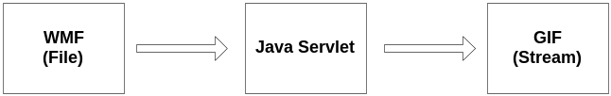

รูปที่ 5-2 ไดอะแกรมการทำงานของ Servlet

เนื่องจากไฟล์ WMF เป็นไฟล์แบบเวคเตอร์ดังนั้นเมื่อมีการแปลงไฟล์ Servlet จะทำการอ่านไฟล์ WMF เพื่อจะวาดภาพหลังจากนั้นก็จะแปลง ภาพที่ได้เป็นข้อมูลในรูปแบบของไฟล์ GIF ดังในรูปที่ 5-3

5.2.4.3 ปัญหาในการสร้าง
การหาข้อมูลรูปแบบของไฟล์ WMF ในการทำนั้นยากมากเนื่องจากเป็นรูปแบบที่ไมโครซอฟท์ค้นคิดขึ้นมาแต่ไม่มีข้อมูลของไฟล์ดังกล่าว ดังนั้นจึงต้องค้นหาตัวอย่างโปรแกรมที่สามารถแสดงผลไฟล์ WMF ได้ ซึ่งเป็นโปรแกรม WmfView [8] แล้วต้องนำโปรแกรมดังกล่าวมาดัดแปลงให้สามารถทำงานได้

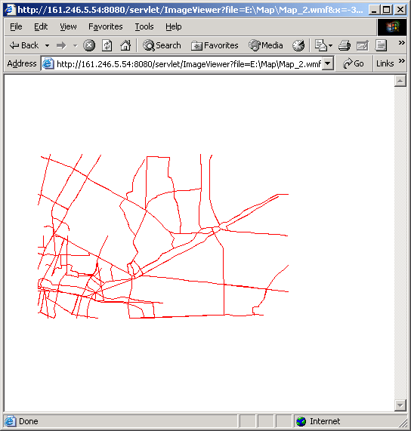

รูปที่ 5-2 ตัวอย่างการแปลงไฟล์ WMF ผ่าน Servlet

